附件
参会交通指南

一、广州市暨南大学——清远建滔裕花园酒店
18日下午13:30，在暨大石牌校区南门，上午到广州参会代表可乘坐50座豪华大巴前往会议酒店，耗时约80分钟。
20日下午13:30，会务组安排50座豪华大巴集体返回暨大石牌校区南门。
二、高铁清远站、广清城际清城站、清远候机楼站—清远建滔裕花园酒店
18日下午14:00-19:00会务组在高铁清远站、广清城际清城站、清远候机楼站安排包车送至酒店，有志愿者负责接站。
20日下午13:30-15:00会务组在建滔裕花园酒店安排包车送至高铁清远站、城际清城站、清远候机楼站，有志愿者负责导引。
三、广州白云国际机场T1航站楼——建滔裕花园酒店
（一）推荐方案-搭乘城轨【广清城际】
总耗时约82分钟，费用约55元。
搭乘地铁由机场南（T1航站楼）至机场北（T2航站楼），搭乘城轨【广清城际】由白云机场北站上车后在清城站下车， 18号下午14:00-19:00会务组在清城站安排志愿者接站。
（二）网约车
机场到会议酒店距离59公里，费用约135元，总耗时约60分钟。
四、广州白云国际机场T2航站楼——建滔裕花园酒店
（一）推荐方案-搭乘城轨【广清城际】
具体参见上述路线指南3。
城轨【广清城际】站点：
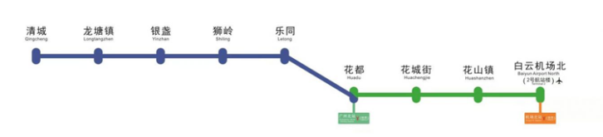
城轨【广清城际】发车时间：
白云机场北站首班车6:30，前往清远站末班车为22：35，每隔20-30分钟发一趟车，具体可关注广东城际或12306公众号进行查询。
（二）备选方案-机场快线【机场快线清远专线】九座商务车
总耗时约100分钟，费用约60元，搜索公众号“白云机场空港快线”可线上购票。
T1航站楼：A区（A3-A5号门）或B区（B10-B13号门），搭乘机场快线【机场快线清远专线】，于清远候机楼站下车。
T2航站楼：步行至交通中心西客运站，搭乘机场快线【机场快线清远专线】，于清远候机楼站下车。
机场专线【机场快线清远专线】购票方式：搜索公众号“白云机场空港快线”可进行线上购票。
机场专线【机场快线清远专线】站点及发车时间表：
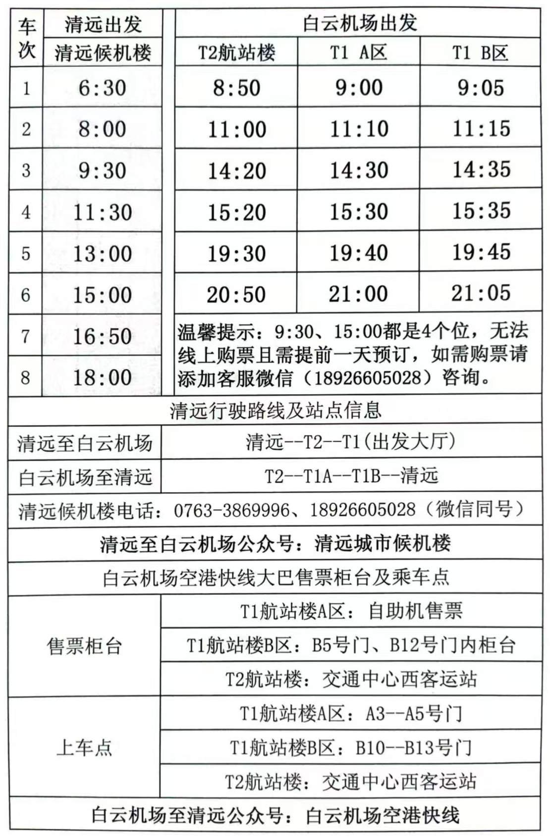
五、广州高铁站广州南站——清远建滔裕花园酒店
（一）推荐方案-搭乘高铁
由广州南站至清远站下车，总耗时约35分钟，费用约55元。
（二）网约车
广州南站到会议酒店距离100公里，费用约160元，总耗时约90分钟。
特别提醒：若在会务组设置接站时间（18日14:00-19:00）外到达高铁清远站、广清城际清城站、清远候机楼站的代表，请自行坐出租车（网约车）前往酒店。
1.高铁清远站至建滔裕花园酒店，距离10公里，耗时20分钟，费用约20元；
2.广清城际清城站至建滔裕花园酒店，约5.5公里，耗时12分钟，费用15元；
3.清远候机楼站至建滔裕花园酒店，约2.5公里，耗时9分钟，费用约10元。

